新疆和布克赛尔县阿尔木强(6、7号)铜矿
45万吨/年采矿建设项目
环境影响评价公众参与说明

建设单位：和布克赛尔县华鸿矿业投资有限公司
二零二六年三月

1.概述
根据《中华人民共和国环境保护法》《中华人民共和国环境影响评价法》《建设项目环境影响评价技术导则总纲》《环境影响评价公众参与办法》等有关法律法规，我单位委托新疆天地源环保科技发展股份有限公司编制《新疆和布克赛尔县阿尔木强(6、7号)铜矿45万吨/年采矿建设项目环境影响报告书》的过程中进行了公众参与，主要采取了网络公示、现场公告、报纸公开等形式，公众参与对象为本项目环境影响评价范围受影响的个人。我公司于2026年1月18日在全国建设项目环境信息公示平台网站进行项目第一次环境影响评价信息公示，第一次公示期间未收到任何公众意见及反馈。项目环境影响报告书征求意见稿完成后，我公司于2026年2月3日在全国建设项目环境信息公示平台进行项目环境影响评价公众参与征求意见稿公示，公示期为10个工作日，同时于2月3日和2月4日在中国税务报上刊登了两次项目环境影响评价公众参与信息公示，公示期间未收到任何公众意见及反馈。

2.首次环境影响评价信息公开情况
2.1公开内容及时限
2026年1月15日和布克赛尔县华鸿矿业投资有限公司委托新疆天地源环保科技发展股份有限公司开展新疆和布克赛尔县阿尔木强(6、7号)铜矿45万吨/年采矿建设项目环境影响评价工作。按照《环境影响评价公众参与暂行办法》要求于2026年1月18日在全国建设项目环境信息公示平台网站进行了第一次公示，第一次公示内容主要包括：项目名称及概况、项目建设单位的名称和联系方式、承担评价工作的环境影响评价机构的名称和联系方式、环境影响评价的工作程序和主要工作内容、征求公众意见的主要事项和公众提出意见的主要方式，载体选择符合《环境影响评价公众参与办法》要求。
2.2公开方式
2.2.1网络
公示时间：2026年1月18日
公示平台：全国建设项目环境信息公示平台网站
公示网址：https://www.eiacloud.com/gs/detail/1?id=60116Swrvd
首次公示截图见图2.2-1。

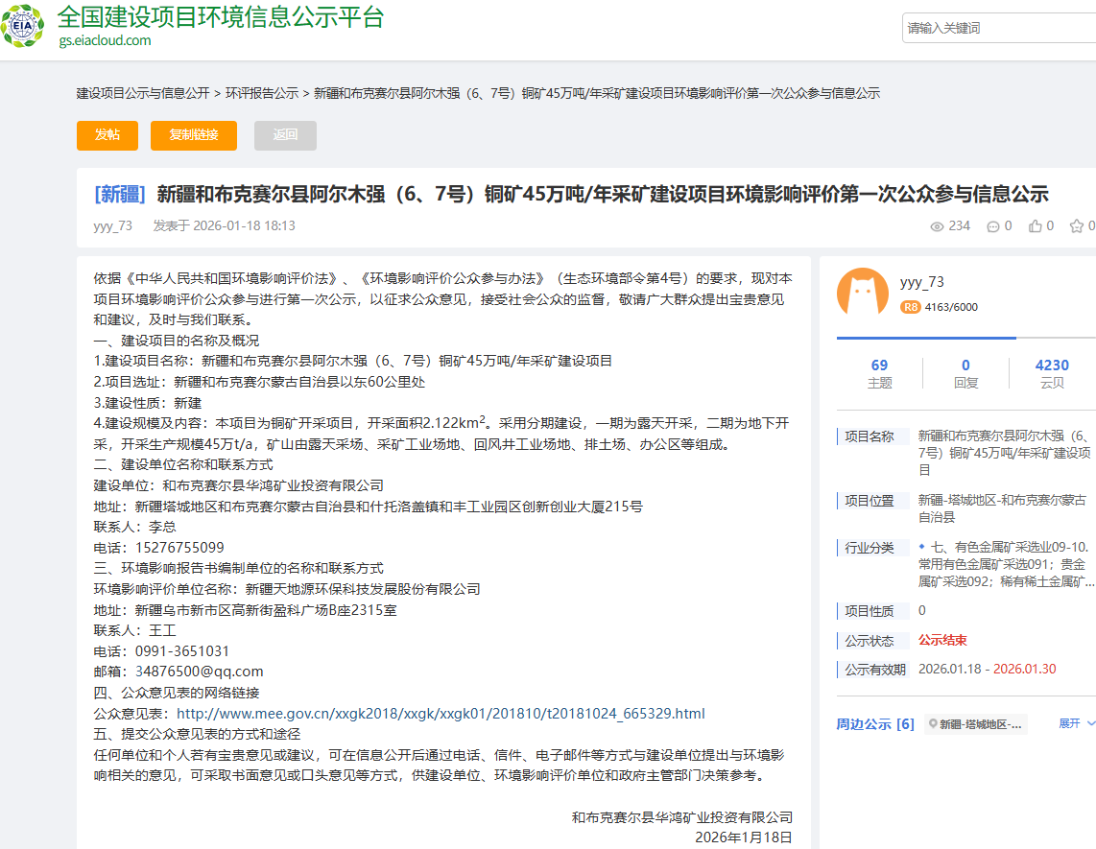
图2.2-1 第一次公示截图
2.2.2其他方式
本项目首次公示期间未采取其他公众参与方式。
2.3公众意见情况
本项目在首次公示期间未收到公众反馈意见。

3.征求意见稿公示情况
3.1公示内容及时限
（1）公开日期
网络：2026年2月3日-2026年2月24日，公示时限为10个工作日；报纸：2026年2月3日、2026年2月4日；张贴：2026年2月6日。
（2）主要公布内容
环境影响报告书征求意见稿全文的网络链接及查阅纸质报告书的方式和途径、征求意见的公众范围、公众意见表的网络链接、公众提出意见的方式和途径、公众提出意见的起止时间。
（3）《办法》符合性
公示方式包括了网络平台、建设项目所在地公众易于接触的报纸和公众易于知悉的场所张贴公告，公示方式符合《办法》要求；且三种公示方式所公示的内容及征求意见期限均符合《办法》要求。
3.2公示方式
3.2.1网络
公示时间：2026年2月3日-2026年2月24日，公示时限为10个工作日；
公示平台：全国建设项目环境信息公示平台网站
公示网址：https://www.eiacloud.com/gs/detail/1?id=60203dqxML
征求意见稿网络公示截图见图3.2-1。

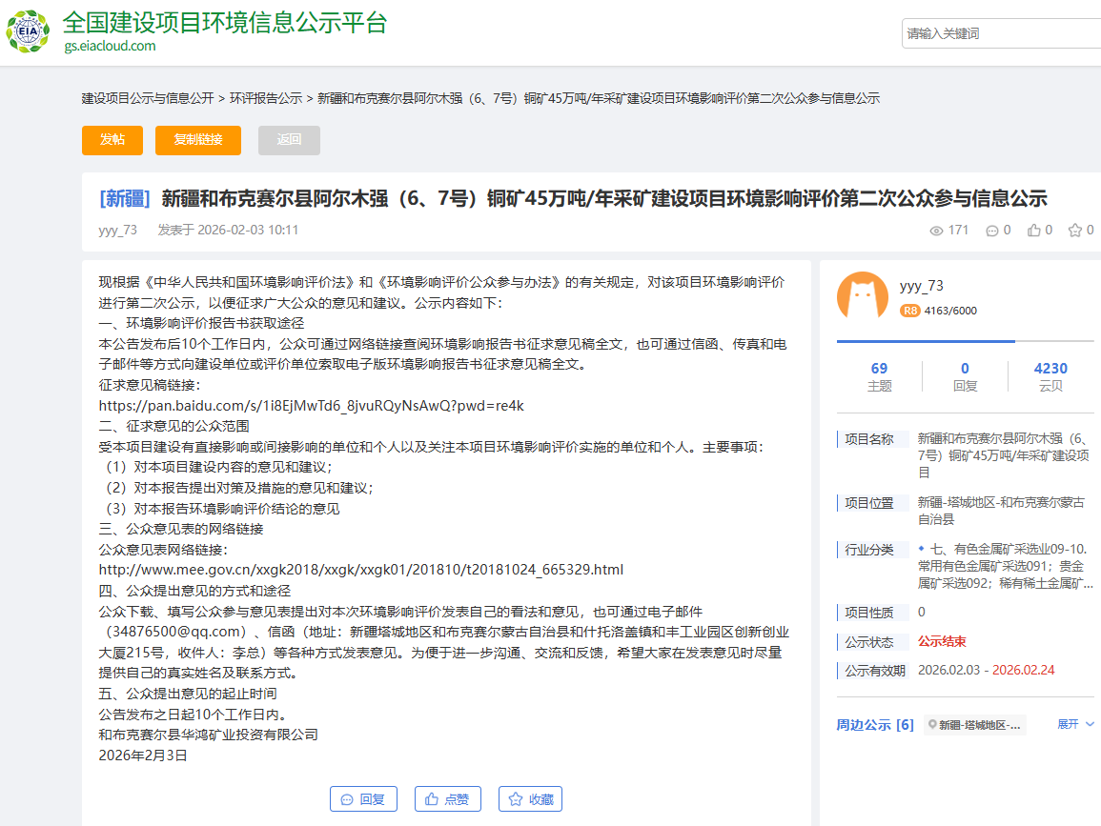
图3.2-1 征求意见稿网上公示
3.2.2报纸
报纸名称：中国税务报
报纸公示时间：2026年2月3日、2026年2月4日征求意见稿报纸公示情况见图3.2-2、3.2-3。

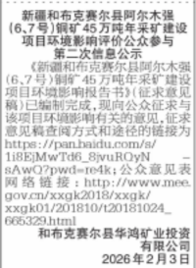
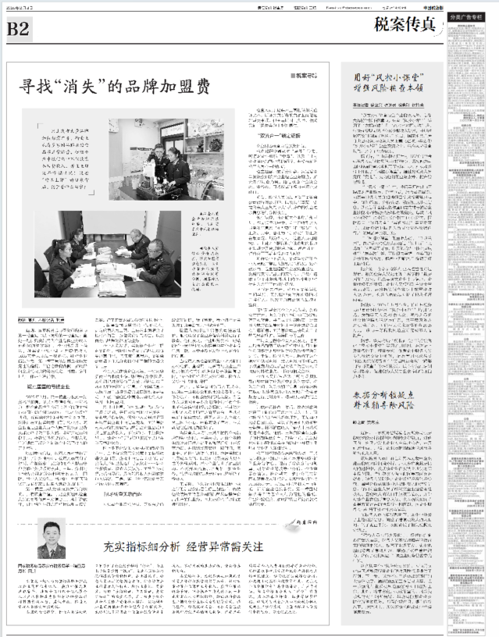
图3.2-2 2026年2月3日报纸公示情况

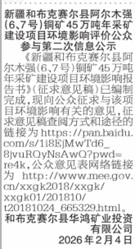
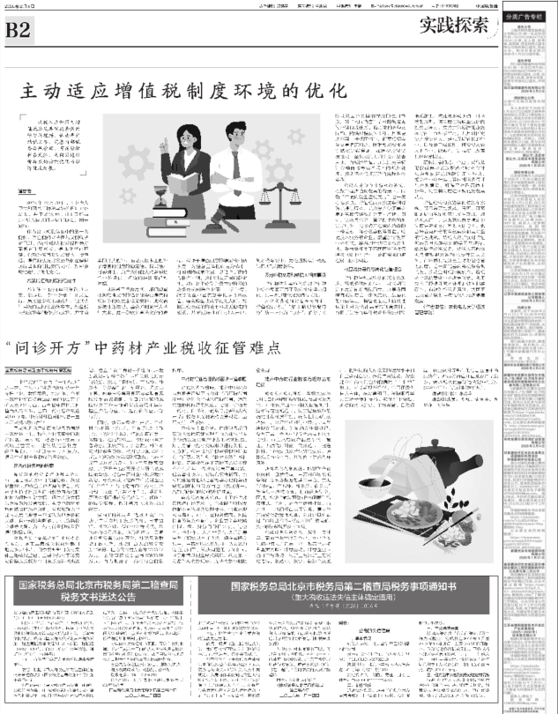
图3.2-3 2026年2月4日报纸公式情况

张贴地点：和布克赛尔蒙古自治县信息公示栏和项目附近企业
张贴公告详见图3.2-4。
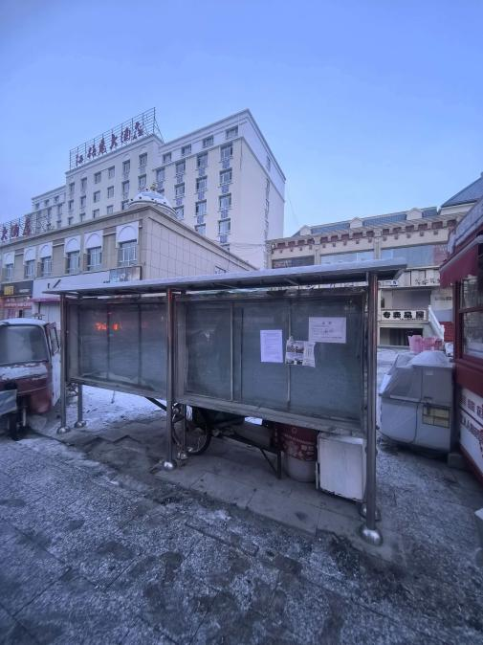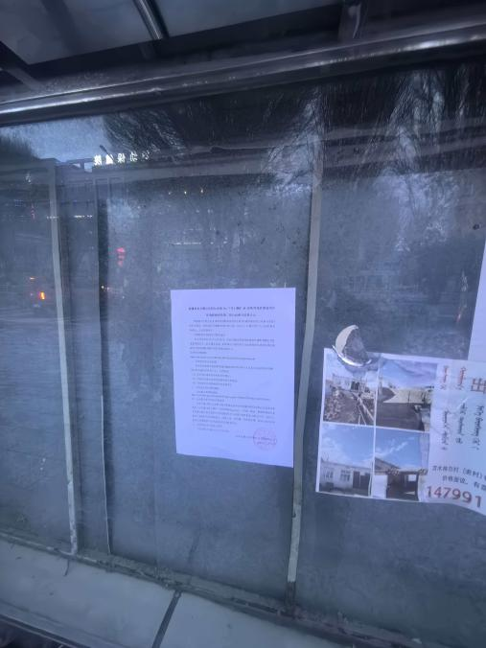
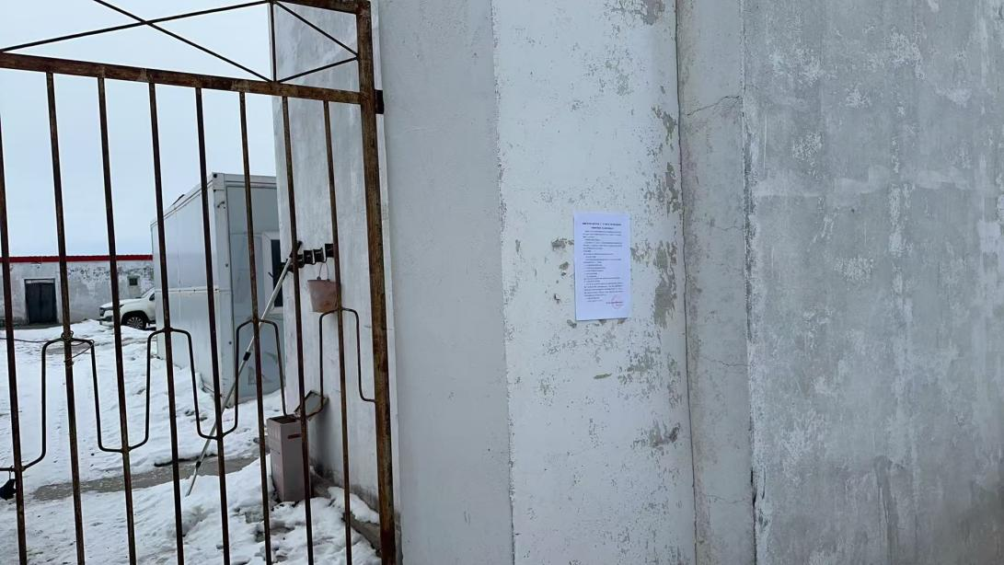
图3.2-4 张贴公告
3.2.4其他
本项目在征求意见稿公开期间，除采取网站、报纸和张贴的公开方式外，未采取其他公众参与方式。
3.3查阅情况
本项目征求意见稿在全国建设项目环境信息公示平台网站公示之后，一天内点击数达到数十次。在塔城地区张贴公告期间，有多人查阅了张贴内容。

4其他公众参与情况
4.1公众座谈会、听证会、专家论证会情况
本项目未采取公众座谈会、听证会、专家论证会等参与方式。
4.2其他公众参与情况
本项目未采取其他公众参与方式。
4.3宣传科普情况
本项目未进行宣传科普。

5公众意见处理情况
5.1公众意见概述和分析
在环评信息公示期间，未收到公众意见和建议。
5.2公众意见采纳情况
在环评信息公示期间，未收到公众意见和建议。
5.3公众意见未采纳情况
无

6.报批前公开情况
6.1公开内容及日期
和布克赛尔县华鸿矿业投资有限公司向生态环境主管部门报批环境影响报告书前，于2026年3月8日公开拟报批的环境影响报告书全文和公众参与说明。此次公开的是未包含国家秘密、商业秘密、个人隐私等依法不应公开内容的拟报批环境影响报告书全本，载体选择符合《环境影响评价公众参与办法》要求。
6.2公开方式
网络
公开时间：2026年3月8日
公示平台：全国建设项目环境信息公示平台网站
公示网址：https://www.eiacloud.com/gs/detail/3?id=60308Yokj8

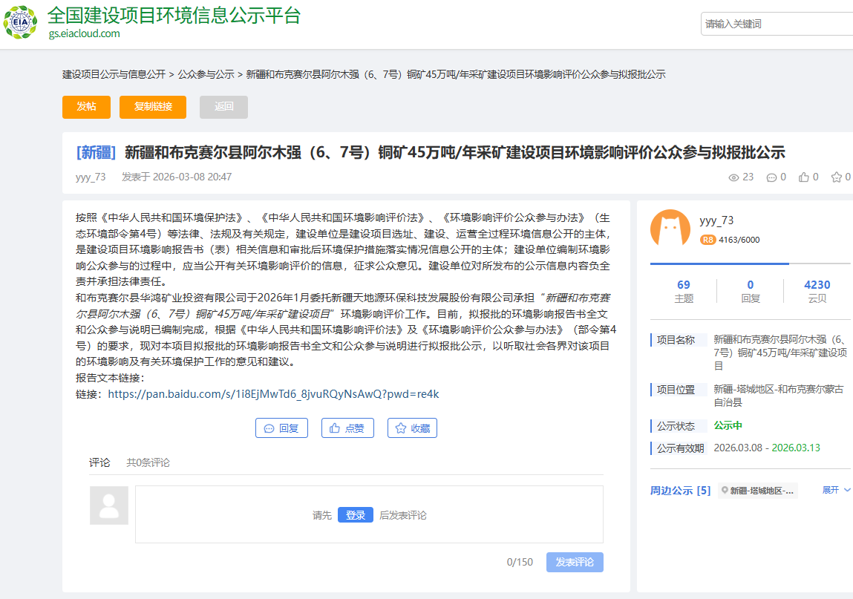
图6.1-1 拟报批稿公示截图

7其他
本报告编制过程中的公众参与的相关备查文件包括报纸、现场张贴公告的照片、网络公示截图均已存档。

8.诚信承诺

诚信承诺
我单位已按照《环境影响评价公众参与办法》(部令第4号)要求，在新疆和布克赛尔县阿尔木强(6、7号)铜矿45万吨/年采矿建设项目环境影响报告书的编制阶段开展了公众参与工作，并按照要求编制了公众参与说明，公众参与调查期间未收到任何反馈意见。
我单位承诺:本次提交的《新疆和布克赛尔县阿尔木强(6、7号)铜矿45万吨/年采矿建设项目环境影响评价公众参与说明》内容客观、真实、未包含依法不得公开的国家秘密、商业秘密、个人隐私，如存在弄虚作假、隐瞒欺骗等情况及由此导致的一切后果由和布克赛尔县华鸿矿业投资有限公司承担全部责任。

承诺单位：和布克赛尔县华鸿矿业投资有限公司
承诺时间：2025年3月9日

